Sec01-08-2_専門員の所掌業務及び調査分析項目

# 本資料の概要

## 目的

### 専門員の実施している業務内容を所掌事務に沿って体系化した手引書

### 専門員で実施内容、実施レベルの認識を共有化を図る

## 改版履歴

### 【2022年3月25日】新体制に向けた整理追記

### 【2022年2月25日】新体制に向けた整理

### 【2022年2月7日】全体再確認

### 【2021年12月16日】2022年度公募要項を反映して見直し

### 【2018年6月6日】係会議資料として提出

## 所掌事務の内容の明示の目的と意義

### ドキュメントによる情報の共有とノウハウの蓄積

* + - *  専門員の知識・ノウハウを形式知化し、発信情報、相談対応の回答内容の均質化を目指す
        + 個人的な暗黙知ではなく、共有可能な知識として

### 次世代技術、環境の活用のための実践的技術・知識の蓄積

* + - * 相談者が現在利用もしくは今後利用すべき次世代IT技術、セキュリティ対策技術を、専門員として試行もしくは実利用することにより、より実践的な情報発信および相談対応を可能にする
        + 単に見聞した知識ではなく

### 日々の有用な情報発信

* + - * Twitter,ポータルサイトでは、定常的に有用な情報発信することにより、アクセスが多くなり、組織としての存在意義を高める

# 資料目次

## Sec01-08-2-1_専門員業務実施手引き【2022年4月以降】

## Sec01-08-2-2_組織の位置づけと業務実施姿勢

## 【×】Sec01-08-2-3_専門員の所掌業務及び行動規範【骨子】

## Sec01-08-2-4_専門員の所掌業務【要約】

## 別添資料

### Sec01-08-2-5_専門員業務ハンドブック【要約】

### Sec01-08-2-6_相談対応手順【要約】

### Sec01-08-2-6_SNSおよびポータルからの更新情報の発信手順【要約】

## TCYSSでの情報収集・整理・蓄積と発信【概念図】

# Sec01-08-2-1_専門員業務実施手引き【2022年4月以降】

## 所掌事務の要約

### 業務概念図

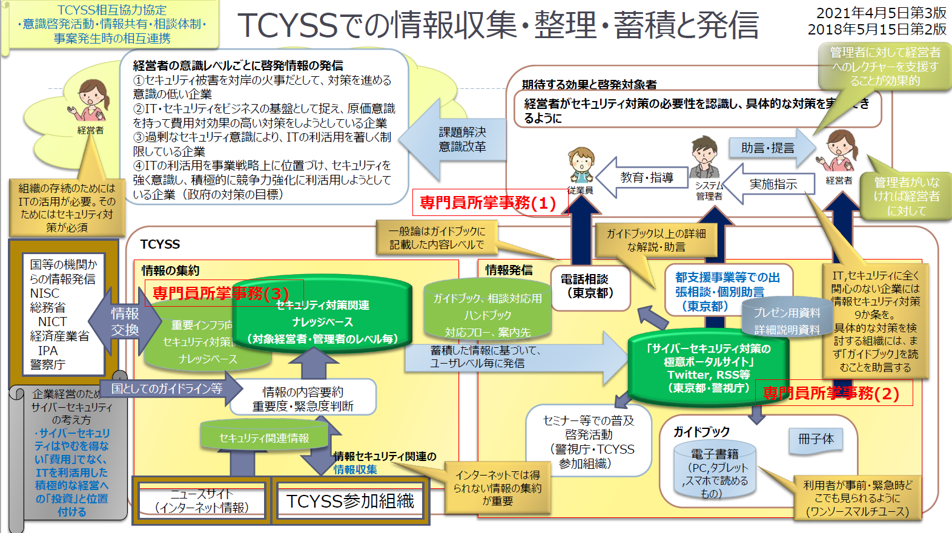

### （３）サイバーセキュリティ対策に関連する情報収集・整理及び要約資料の作成 ※次世代IT技術、セキュリティ関連の情報の収集・整理 ⇒【情報収集・整理・蓄積】

* + - *  次世代IT技術、セキュリティ関連の情報を収集し、ポイントを整理して、調査レポートに纏める(word文書、MindMap等)
      * 作業項目
        +  情報の収集及び要約（情報収集、予測調査、要約資料の作成）

定常業務

情報のリストアップ

要約資料の作成

（専門員としてのスキル維持、知識の習得）

* + - * +  情報の知識化（要約資料から解説資料、プレゼン資料の作成）

専門員の暗黙知を形式知化（相談対応等の質の均質化）

次世代IT技術及びサイバーセキュリティに関して体系的なノウハウ・知識の集約

専門員で共有する解説資料の作成

プレゼン用のコンテンツの作成

* + - * +  関係機関との連携

【新規】IPA及び他の相談対応窓口との実務連携

IPAのオンラインコミュニティ[SOUDAN-SIGNAL]

【活動なし】TCYSSメンバーとの情報交換及び連携

### （２）サイバーセキュリティ対策の普及啓発の実施に関する業務 ※普及啓発用の資料の作成及びWeb等での発信 ⇒【情報提供】

* + - *  調査レポートを基に普及啓発用のドキュメントとして作成し、EPUB文書、html文書に変換して、Web等で発信する
      *  ホットな情報は、Twitter、トピックスとして発信する
      * 作業項目
        +  知識化された資料をもとに「ガイドブック追補資料」、「知識の保管庫（ナレッジベース）」等で発信する啓発用コンテンツとして整形

⇒ガイドブックEPUB、ポータルサイト用原稿作成

EPUBドキュメント（xhtml化）、ポータルサイト（html化）

* + - * +  知識・情報の発信（啓発資料の公開及び普及啓発活動の実施）

解説資料から発信情報の作成・更新

⇒ガイドブックEPUBの更新、ポータルサイトへのアップロード

研修用でのプレゼンテーション

* + - * +  中小企業に伝えたいホットな情報発信

⇒Twitterで発信

⇒ポータルサイトのトピックスで発信

### （１）サイバーセキュリティに関する中小企業からの相談対応 ※メールフォーム、電話、窓口、出張相談など ⇒【個別情報提供】

* + - *  都内中小企業の経営者、管理者からの相談を受付、専門員同士で相談し、回答、記録をする。回答に当たっては、必要に応じて、他の関係機関に問合わせる。
      * 図

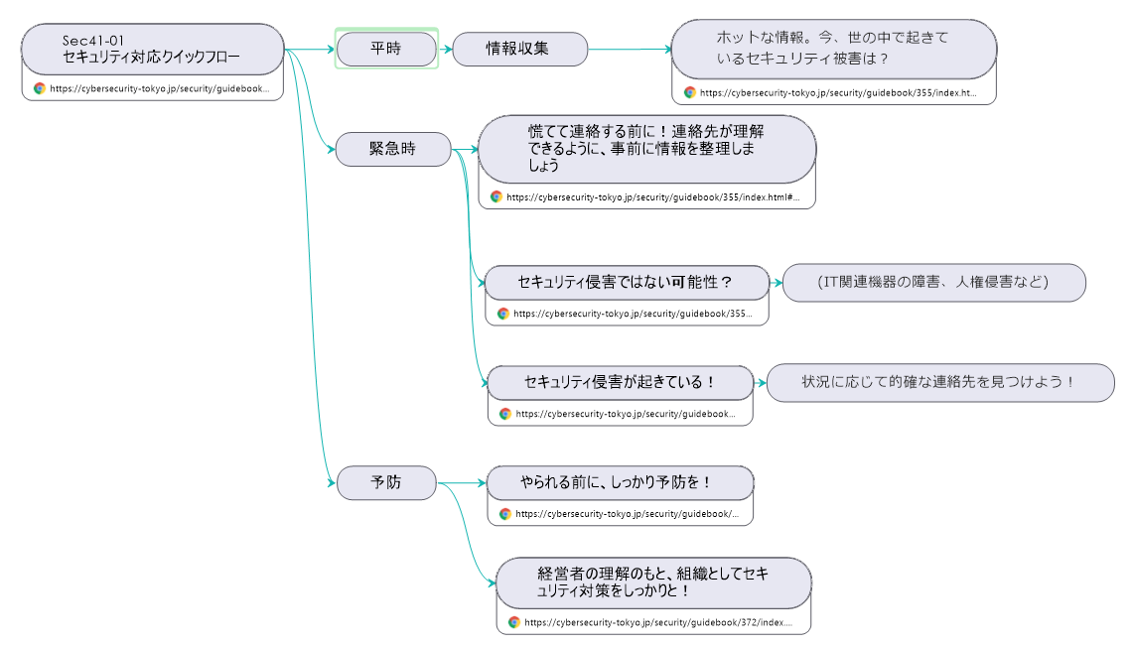

* + - * 作業項目
        + 相談受付
        + 対応策検討
        + 回答案作成
        + 回答
        + AccessDBへの入力
        + FAQ候補リストアップ

### （４）その他、課長級、課長代理級からの指示に基づく付随する業務 ※「中小企業のサイバーセキュリティ対策関連事業」の企画・実施に関連する情報収集・整理を含む。

* + - * 課長級、課長代理級からの指示に基づき、「中小企業のサイバーセキュリティ対策関連事業」の実施内容に関する業務を支援する。
      * 作業項目
        +  「中小企業のサイバーセキュリティ対策関連事業」の成果の知識化と、普及啓発用資料の発信

## 業務環境

### 東京都事務用PC

* + - * 非常勤職員に配布されたPC
      * イントラ環境のみアクセス可
      * 東京都イントラページ
      * 庶務事務システム
      * 東京都メールアカウントでのメールの送受信
      * 文書共有サーバへのアクセス

### 所掌業務用PC

* + - * 専門員用に配布されたPC
      * モバイルWifi経由で、イントラ環境以外へのフルアクセス可
        + 専門員用のモバイルWifiの契約通信量は8Gbyes/月
        + 大量の通信の場合、自身のWifi環境を代用する必要もあり
      * ポータルサーバの内容更新

## 庶務的業務

### 月末に専門員間で調整して翌月勤務予定表を作成し提出

### 庶務事務システムで、休暇、出張（テレワーク等も）の申請

## 円滑な業務遂行のために

### 非常勤職員の制度イメージ（制度設計資料より）

* + - * 会計年度任用職員は、専門的な知識経験に基づく職
      * 非常勤職員は、経験とスキルに基づき補助的な業務に従事し、行政運営を補完する。

### コミュニケーション力

* + - * 相手の考えを理解する力
        + 主体的と協調的の両方の姿勢が必要
      * 自分の考えを伝える力
        + あくまで職員の作業を補助する立場であることを踏まえて
      * 共感を呼ぶ力
        + 過度に自己主張しないことが重要

# Sec01-08-2-2_組織の位置づけと業務実施姿勢

## 商工部として中小企業の事業の発展を支援

### 経営支援課の中小企業の発展のための施策の１つとして、IT活用の推進があり、IT活用を阻害する要因の１つとしてセキュリティ対策を考える

## 中小企業支援の戦略

### 専門員は、中小企業において、「経営者、システム管理者が、「デジタルリテラシー」の知識とスキルを得て、①守りのIT・セキュリティ対策に留まらず、②事業を発展させるためのの攻めのIT・セキュリティ対策を講じことを支援する。

* + - * ※ITの知識を持たずにセキュリティ対策を講じることは困難。セキュリティ対策は、IT活用の推進の中でセキュリティバイデザインの考え方で対処する
      * ②守りのIT・セキュリティ対策
      * ①攻めのIT・セキュリティ対策

### 「デジタルリテラシー」習得の啓発、推進

* + - * デジタルトランスフォーメーションの推進には、これまでの「デジタルを作る人材」だけでなく、「デジタルを使う人材」
      * 中小企業が、ビジネスを発展させるためには、攻めのIT投資とサイバーセキュリティ対策を講ずる必要がある

### 「デジタルリテラシー・スキルフレームワーク」で網羅的・体系的に

* + - * 概念

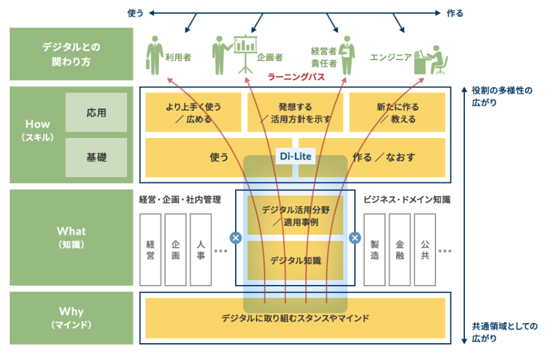

### 実施に当たって

* + - * 公務員倫理、 東京都コンプライアンス、 職業倫理に沿って行動する

## 専門員の業務実施戦術

### 中小企業のセキュリティ対策を支援する組織として、「デジタルリテラシー・スキルフレームワーク」に沿って、中小企業を支援するための、体系的・網羅的な知識・スキルの保有に努める。

### 成果の見える化

* + - * 専門員の所掌事務を具体的な業務として目標を設定し、その目標の達成を評価
      * 設定した目標の達成に向けて調査・分析した情報が、組織の共有知識として蓄積されるように、体系化して形式知化（ドキュメント化）する

### スキルの向上

* + - * 専門員としてのスキル、知識の向上を図り、モチベーションを維持する（スキル・知識を陳腐化させない）

### 情報の収集

* + - *  一般的な知識は浅くても広く
        + 最新のITおよびセキュリティ関連動向を、文献調査、セミナー等により見聞し、情報の所在、概要を収集する
      *  専門的な知識は深く
        + 見聞した情報では、実践的な知見が得られない最新の技術に関しては、試行・実践により、実践的な技能を収集する

### 情報の整理・知識化

* + - * 収集した知識を整理して、ドキュメント化し、組織の体系的・網羅的な知識として蓄積する

### 知識の発信

* + - * 集積した知識は、費用対効果を考慮して、効率的な手段で、効果の高い内容を優先的に発信する

# Sec01-08-2-5_専門員業務ハンドブック【要約】

## 第0編　目次

### 【成果物】専門員業務ハンドブック【目次】（Sec01-08-5）【2020年5月最終更新】

### 業務の成果を目次案に沿って整理し年次の成果物とする

## 第1編　はじめに

### サイバーセキュリティ担当の業務の位置づけ（Sec01-08-1）【2020年5月最終更新】

### 専門員の所掌業務及び調査分析項目（Sec01-08-2 ）【本資料】

## 第2編　相談対応マニュアル（相談対応時参照用）【専門員用】【非公開】

### 相談対応手順書（マニュアル）（Sec01-08-3）【校正作業停止中】

* + - * 対応手順【専門員用】
        +  個別ケース別相談対応手順
        +  汎用対応手順
      * サイバーセキュリティ相談・届出先クイックリスト

### インシデント対応フロー及び解説【相談者向け】

## 第3編　個別調査分析資料（知見の蓄積）

### 日々収集した次世代IT技術、セキュリティ関連の文献、Webサイト情報の所在場所、 内容の要約作成及び蓄積

### ガイドブック内容詳細解説資料（虎の巻）

* + - *  「中小企業向けサイバーセキュリティ対策の極意」解説書（Sec01-01）【2020年2月最終更新：更新凍結中】

### 関係機関提供の参考文献リスト及び内容要約

* + - *   サイバーセキュリティ関連各種ガイドブックの内容要約（Sec01-02）【2020年12月最終更新：更新再開予定】

### 今後の社会動向

### 次世代IT技術関連

### サイバーセキュリティ関連

### デジタル情報関連

### 知識の収集方法

* + - *  独学・自習
        + 情報処理技術者試験レベルの知識の習得
        + システム開発・運用の新技術等の習得
        + Webサービス試用

相談者の実利用環境の把握

関連機関のサービスの把握

* + - *  セミナー等での情報収集
        + サイバーセキュリティセミナー
        + 次世代IT技術セミナー
        + 新技術・新製品紹介展示会
      *  関係機関との情報交換
        + NISC,経産省,総務省等との情報交換
        + 警視庁、IPA、TCYSSメンバーとの情報交換
        + ユーザ側である中小企業支援団体との事例等の学習の機会を設ける

## 第4編次世代技術の実践習得

### 先進技術の実践によるノウハウ習得

### 次世代IT利用環境・ツールの活用実践

* + - * 相談者の実利用環境の課題把握
      * 関連機関のサービスの把握
      * Webサービス、 ツールの試用

### ソフトウェア開発環境の活用実践

* + - * 開発環境
        + AIシステム稼働環境
        + ・・・
      * 言語
        + Python,R,Java
        + ・・・

## 第5編　実践的なノウハウ・知識の提供用資料（発信情報の作成）

### 所掌事務（2）サイバーセキュリティに関する中小企業支援施策の実施に関する業務で公開するドキュメントの作成

* + - * （中小企業の経営者、システム管理者が知っておくべき情報を厳選して発信）

### サイバーセキュリティ対策説明資料（プレゼン資料）

### 次世代IT活用のための説明資料（プレゼン資料）

## 付録

# Sec01-08-2-6_相談対応手順【要約】

## 電話受付

### 一次対応担当は、 簡易な回答もしくは二次対応へのディスパッチ

* + - *  簡易な相談は、 一次対応担当が回答。 複合的な内容、技術的な案件は、相談のカテゴリを確認し、二次対応担当へ引継ぎ。
      *  ディスパッチに必要な最低限の情報を担当内で共有
        + Subtopic
        + 緊急：セキュリティ侵害発生

法律違反の可能性

法律相談

* + - * + 緊急：システム障害
        + 事前予防対策
        + 対策全般（啓発関連）
        + 生活安全関連

法律違反の可能性がある場合は警視庁に

あらかじめ、 事象と適用法規条文をマニュアル化しておく

* + - * + セキュリティ関連外
        + ガイドブック送付依頼
      *  具体的な対応策は即答せず、 一旦電話を保留。 二次対応担当での調査に時間が掛かりそうな場合は、 再度かけ直しをお願いする

### 二次対応担当は、 回答案の作成

* + - *  状況把握
      *  具体的な対応策検討
        + FAQ、 ガイドブック、 事前調査資料、 最新ウェブ情報に基づいて検討
        + 法律に違反する可能性がある場合は、 警視庁に問い合せ
        + 必要に応じてIPAに問い合わせ
        + 可能であれば、 TCYSSメンバーに確認
      *  回答案
        + 基本は具体的な対応策を提示できる専門機関へナビゲート

 対策の概念、 簡易な処置を列挙

### 二次対応担当は相談者に回答

* + - * ①具体的な解決策
      * ②相談を受けてくれそうな機関を紹介

### 相談内容記録

### 手持ち参考資料

* + - * INFORMATION 6-1 App.01 もしかしてサイバー攻撃？ 緊急時には、ここに連絡を！【クイックリスト】【詳細版】
        + https://cybersecurity-tokyo.jp/security/guidebook/355/index.html
      * INFORMATION 6-2 App.01 やられる前に、しっかり予防を！ ここに相談！【詳細版】
        + https://cybersecurity-tokyo.jp/security/guidebook/356/index.html
      * INFORMATION 6-2_App.02_経営者の理解のもと、組織としてセキュリティ対策をしっかりと！
        + https://cybersecurity-tokyo.jp/security/guidebook/372/index.html

## 【新規】メールでの相談受付

### 手続き

* + - * 相談受付メールアドレス宛てのメールの確認
      * （※今後HP内に受理フォームを検討）
      * 以下の手順は、 電話相談に準ずる

## Webフォームでの相談受付、

### 手続き

* + - * Webフォームに申請があった時の通知メールの確認
      * （※今後HP内に受理フォームを検討）
      * 以下の手順は、 電話相談に準ずる

## 窓口対応

### 手続き

* + - * ガイドブックに記載の内容をベースに詳細な解説が求められた場合
      * 相談対応者、 書記役の2名で対応

# Sec01-08-2-6_SNSおよびポータルからの更新情報の発信手順【要約】

## Twitter

### ホットニュースのウォッチ

* + - * Twitter Security関連リスト
        + Twitter Security関連リスト
      * はてな　セキュリティ関連ブックマーク
      * ニュースインデックスサイト
      * セキュリティ関連情報提供サイト

### 投稿すべきニュースの選別および発信方法決定

* + - * Webページ記事：
        + URL付きtweet
      * Twitter記事：
        + そのままのRetweet
        + コメント付きRetweet

コメント付きの場合は、コメント原稿作成

### Twitterで発信

## ポータルからの更新情報

### 更新情報

# TCYSSでの情報収集・整理・蓄積と発信【概念図】



# 参考資料

## 【成果物】専門員業務ハンドブック【目次】（Sec01-08-5）

## 「中小企業向けサイバーセキュリティ対策の極意」解説書（Sec01-01）

## 相談対応手順書（マニュアル）（Sec01-08-3）